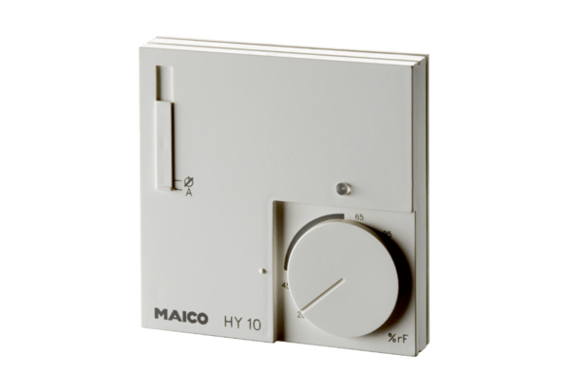Гигростат HY 10 UPКомплект поставки: 1 штукАссортимент: C
Номер артикула: 0157.0357Изготовитель: MAICO

